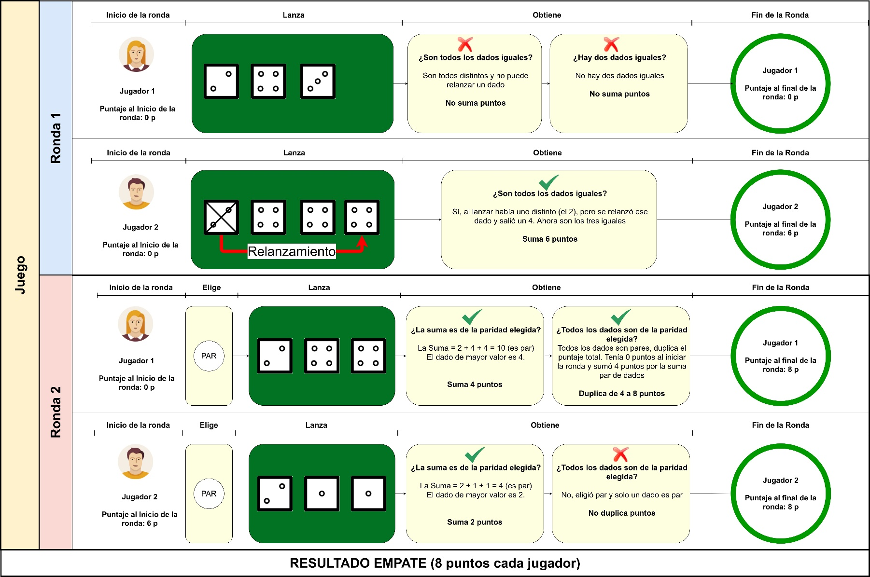

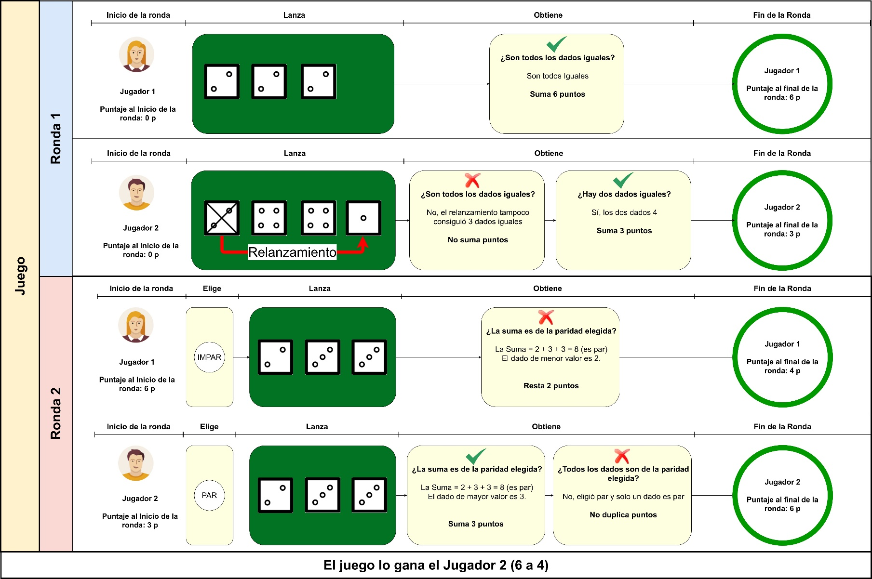**Ejemplo 2:**

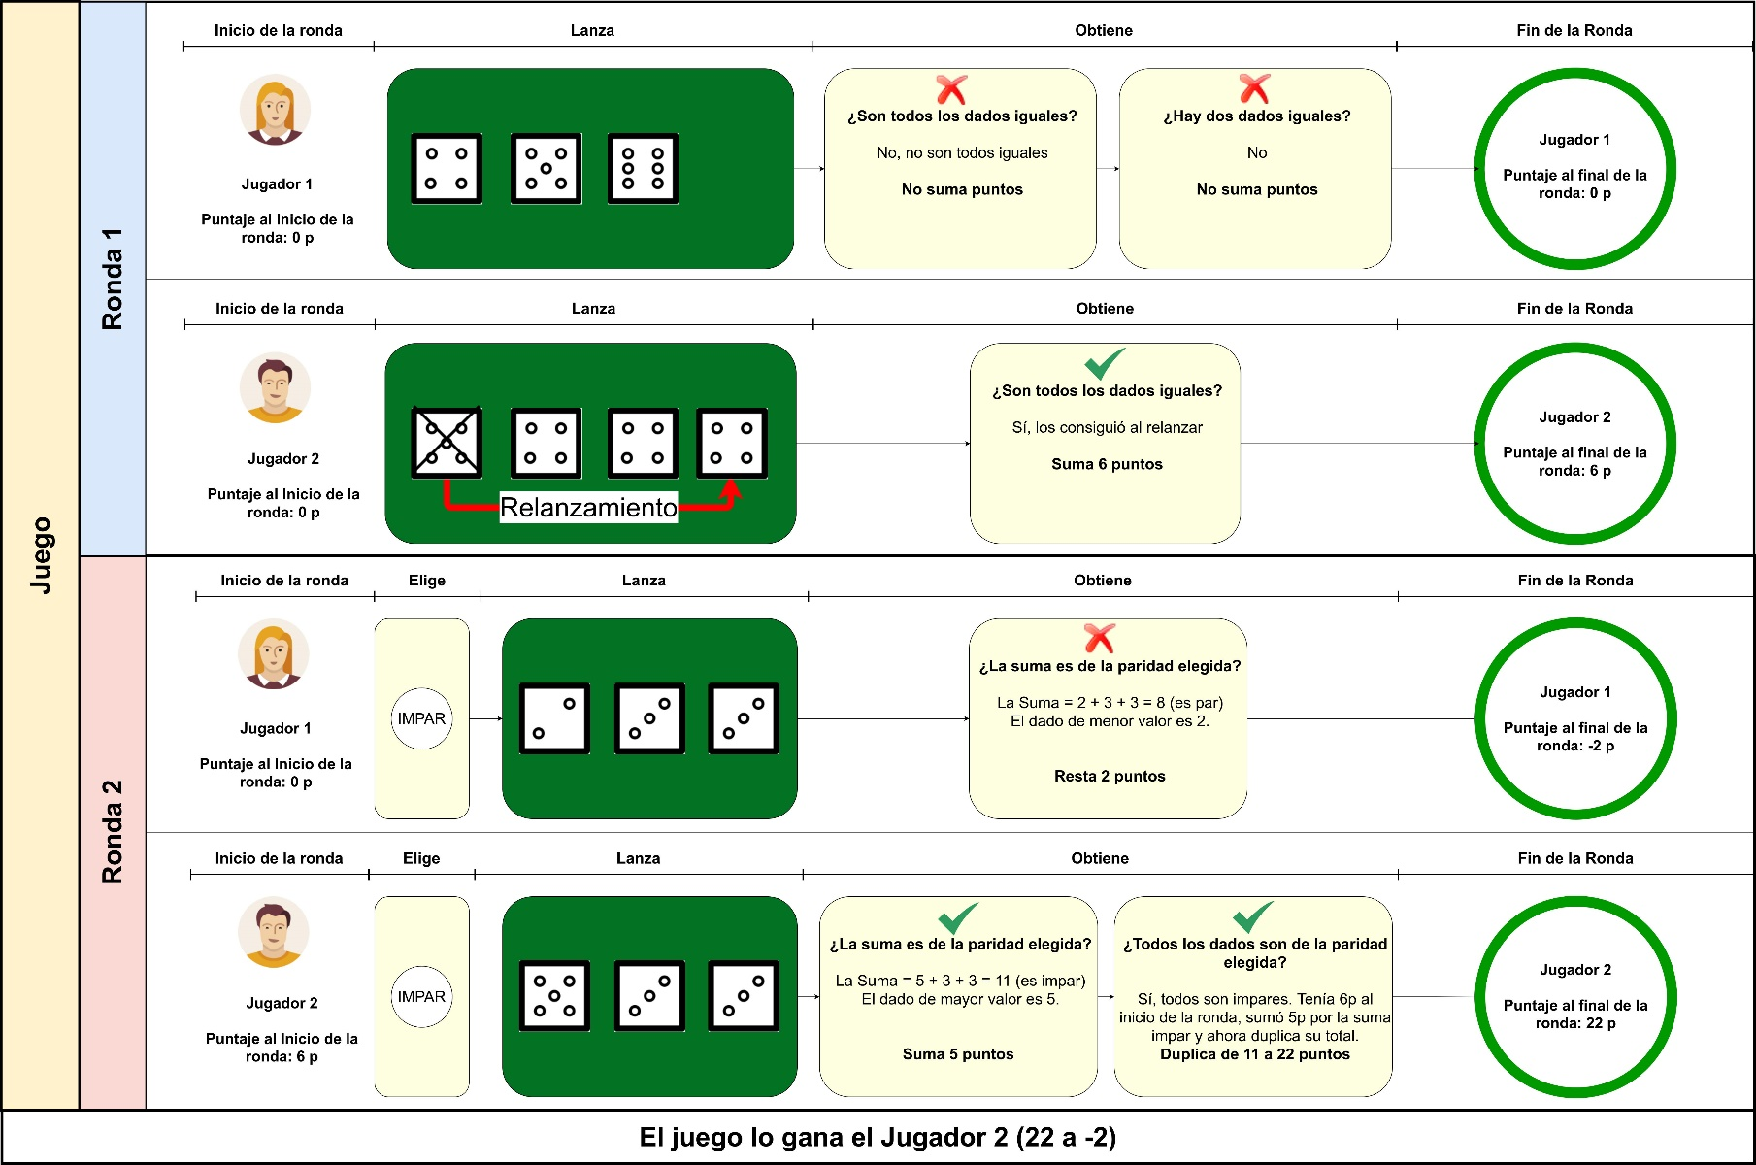**Ejemplo 3:**

